Міністерство освіти і науки України

Національний університет «Львівська політехніка»

Кафедра систем штучного інтелекту

**Звіт**

**Звіт**

**про виконання лабораторних та практичних робіт блоку № 1**

На тему: «Розробка, програмування та код. Середовища для розробки.»

***з дисципліни:*** «Мови та парадигми програмування»

до:

Практичних Робіт № 1

**Виконав:**

Студент групи ШІ-13

Гаргай Юрій

Львів 2023

# Тема роботи:

**Налаштування робочого середовища**

# Мета роботи:

1. *Ознайомитись з Console Commands в Linux подібному терміналі*
2. *Встановити та сконфігурувати Visual Studio Code*
3. *Встановити Розширення для C++ на систему та Visual Studio Code*
4. *Ознайомитись з Дебагером та Лінтером для C++*
5. *Встановити та ознайомитись з Git та командами*
6. *Зареєструватись та ознайомитись з GitHub*
7. *Ознайомитись з GitHub пул реквестами та Код ревю*
8. *Зареєструватись та ознайомитись з Trello*
9. *Зареєструватись та ознайомитись з Algotester*
10. *Ознайомитись з FlowCharts та Draw.io*
11. *Ознайомитись з Word та створенням Звітів на Практичні та Лабораторні*
12. *Запустити програмний код C++ в робочому середовищі та оформити звіт*
13. *Виконати теоретичний план по ознайомленню з інструментами*

# Теоретичні відомості:

* 1. Теоретичні відомості з переліком важливих тем:
* Тема №1: Console Commands Linux
* Тема №2: Visual Studio Code
* Тема №3: Розширення для C++ на систему та Visual Studio Code
* Тема №4: Дебагер та лінтер для С++
* Тема №5: Git та команди
* Тема №6: GitHub
* Тема №7: Git Hub pull requests
* Тема №8: Trello
* Тема №9: Algotester
* Тема №10 FlowCharts та Draw.io
* Тема №11: Word та звіти для практичних та лабораторних робіт
* Тема №12: Запуск програмного коду С++ та оформлення звіту
* Тема №13: Виконання теоретичного плану по ознайомленню з інструментами
  1. Індивідуальний план опрацювання теорії:
* Тема №1: Console Commands Linux
  + Джерела Інформації:
    - https://docs.rockylinux.org/books/admin_guide/03-commands/
  + Що опрацьовано:
    - Ознайомився з Console Commands Linux
  + Статус: Ознайомлений
  + Початок опрацювання теми: 30.09.2023
  + Звершення опрацювання теми: 30.09.2023

Тема №2: Visual StudioCode

Джерела Інформації:

* + - <https://code.visualstudio.com/docs/cpp/config-mingw>
    - <https://code.visualstudio.com/docs/cpp/config-linux>
    - <https://code.visualstudio.com/docs/cpp/config-clang-mac>
    - <https://www.youtube.com/watch?v=2VokW_Jt0oM&ab_channel=ProgrammingKnowledge>
  + Що опрацьовано**:**
    - Встановлено та сконфігуровано Visual Studio Code
  + Статус: Ознайомлений
  + Початок опрацювання теми: 30.09.2023
  + Звершення опрацювання теми: 30.09.2023
* Тема №3: Розширення для C++ на систему та Visual Studio Code
  + Джерела Інформації:
    - https://code.visualstudio.com/docs/languages/cpp
  + Що опрацьовано:
    - Встановлено розширення для С++ на Visual Studio Code
  + Статус: Ознайомлений
  + Початок опрацювання теми: 01.10.2023
  + Звершення опрацювання теми: 01.10.2023
* Тема №4: Дебагер та лінтер для С++
  + Джерела Інформації:
* <https://code.visualstudio.com/docs/languages/cpp>
* <https://www.youtube.com/watch?v=rgCJbsCSARM&ab_channel=LearningLad>
  + Що опрацьовано:
* Ознайомився з дебагером та лінтером для С++
  + Статус: Ознайомлений
  + Початок опрацювання теми: 01.10.2023
  + Звершення опрацювання теми: 03.10.2023
* Тема №5: Git та команди
  + Джерела Інформації:
* <https://git-scm.com/doc>
* <https://git-scm.com/download/win>
  + Що опрацьовано:
* Oзнайомився та встановив git
  + Статус: Ознайомлений
  + Початок опрацювання теми: 03.10.2023
  + Звершення опрацювання теми: 03.10.2023
* Тема №8: GitHub
  + Джерела Інформації:
* <https://www.freecodecamp.org/news/introduction-to-git-and-github/>
* https://github.com/
  + Що опрацьовано:
* Ознайомився та зареєструвався в Git Hub
  + Статус: Ознайомлений
  + Початок опрацювання теми: 03.10.2023
  + Звершення опрацювання теми: 03.10.2023
* Тема №9: Git Hub pull requests
  + Джерела Інформації:
* https://docs.github.com/en/pull-requests/collaborating-with-pull-requests/propos ing-changes-to-your-work-with-pull-requests/creating-a-pull-request
  + Що опрацьовано:
* Озенайомився з Git Hub full requests і code review
  + Статус: Ознайомлений
  + Початок опрацювання теми: 04.10.2023
  + Звершення опрацювання теми: 04.10.2023
* Тема №10: Trello
  + Джерела Інформації:
* <https://trello.com/guide/create-project#create-a-board>
* <https://www.visual-paradigm.com/tutorials/flowchart-tutorial/>
  + Що опрацьовано:
* Зареєструвався та ознайомився з trello
  + Статус: Ознайомлений
  + Початок опрацювання теми: 04.10.2023
  + Звершення опрацювання теми: 04.10.2023
* Тема №11: Algotester
  + Джерела Інформації:
* https://algotester.com/uk
  + Що опрацьовано:
* Зареєструвався та ознайомився з algotester
  + Статус: Ознайомлений
  + Початок опрацювання теми: 04.10.2023
  + Звершення опрацювання теми: 04.10.2023
* Тема №12: FlowCharts та Draw.io
  + Джерела Інформації:
* https://app.diagrams.net/
  + Що опрацьовано:
* Ознайомився з FlowCharts та [draw.io](http://draw.io/)
  + Статус: Ознайомлений
  + Початок опрацювання теми: 04.10.2023
  + Звершення опрацювання теми: 04.10.2023
* Тема №13: Word та звіти для практичних та лабораторних робіт
  + Джерела Інформації:
* https://support.microsoft.com/en-us/word
  + Що опрацьовано:
* Ознайомився Word та створенням звітів на Практичні та Лабораторні
  + Статус: Ознайомлений
  + Початок опрацювання теми: 04.10.2023
  + Звершення опрацювання теми: 04.10.2023
* Тема №14: Запуск програмного коду С++ та оформлення звіту
  + Джерела Інформації:
* немає
  + Що опрацьовано:
* Оформлено звіт
* Запущено програмний код С++
  + Статус: Ознайомлений
  + Початок опрацювання теми: 06.10.2023
  + Звершення опрацювання теми: 06.10.2023
* Тема №15: Виконання теоретичного плану по ознайомленню з інструментами
  + Джерела Інформації:
* немає
  + Що опрацьовано:
* Виконано теоретичний план план по ознайомленню з інструментами
  + Статус: Ознайомлений
  + Початок опрацювання теми: 06.10.2023
  + Звершення опрацювання теми: 06.10.2023

# Виконання роботи:

**Завдання №1**: Practise 1 (Bank)

Деталі завдання: розрахунок відсотків

Input:

Enter your name: Roman

Enter the principal amount: 50000

Enter the rate of interest (in percentage): 5

Enter the number of years: 3

Enter the number of times interest is compounded per year (e.g., 1 for annually, 4 for quarterly, 12 for monthly): 4

Output:

Hello, Roman!

The compound interest for a principal of 50000.00 at a rate of 5.00% compounded 4 times a year for 3 years is: 8037.73

The total amount after 3 years is: 58037.73

**Завдання №2** Власна робота

Деталі завдання: Розрахунок вартості клінінгового сервісу

Input:

Hi mate, it's Sagan's cleaning servise

Please enter the number of big rooms u would like to be cleaned: 4

Now enter the number of small rooms: 2

Output:

Number of big rooms: 4

Number of small rooms: 2

Price per big room: 35$

Price per small room: 25$

Cost: 190$

Taxes: 11.4$

Full cost:201.4$

### Дизайн та планована оцінка часу виконання завдань:

Програма №1 Practise 1 (Bank)

* + Блок-схема

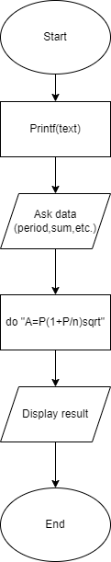

Рисунок 1 Блок схема

* + Планований час на реалізацію: 1 день

Програма №2 Власна робота

* + Блок-схема

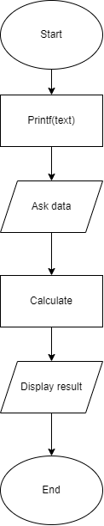

Рисунок 2 Блок схема

* + Планований час на реалізацію: 1 день

### Конфігурація середовища до виконання завдань:

Завдання №1 Розширення С++ для системи та VisualStudio

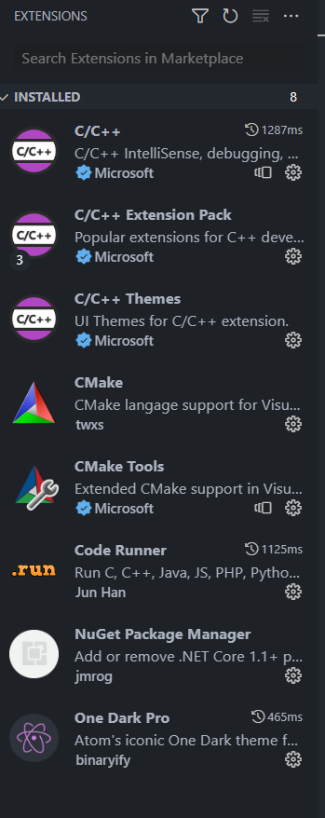

Рисунок 3 Розширення С++

Завдання №2 конфігурація MSYS

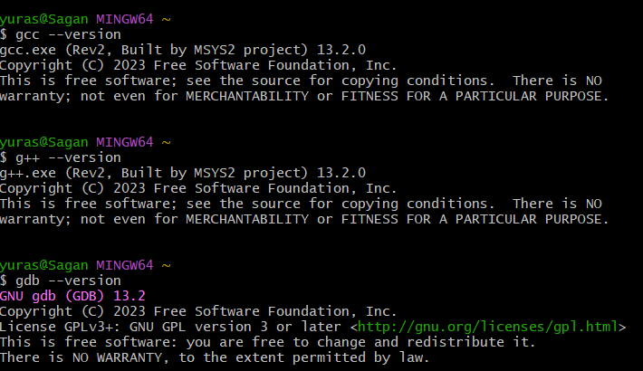

Рисунок 4 Конфігурація MSYS

### Код програм з посиланням на зовнішні ресурси:

Завдання №1 Kод програми з підписами до вставки. Посилання на файл програми у пул-запиті GitHub

1)Код програми

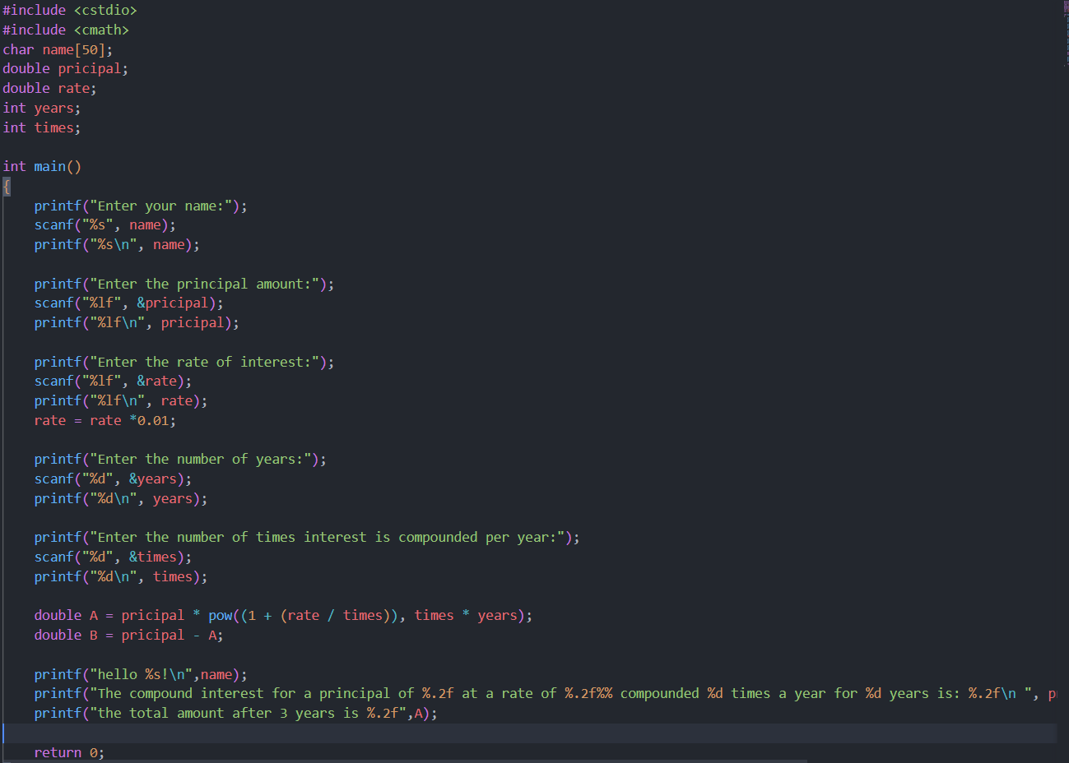

Рисунок 5 Код програми

2) Посилання на файл програми у пул-запиті GitHub [Pull-request](https://github.com/artificial-intelligence-department/ai_programming_playground/pull/90/files#diff-62ac9f1cfec89752c91d6072890bfba6fd390c68db42fb0cae4c94e784870647)

Завдання №2

1)Код програми

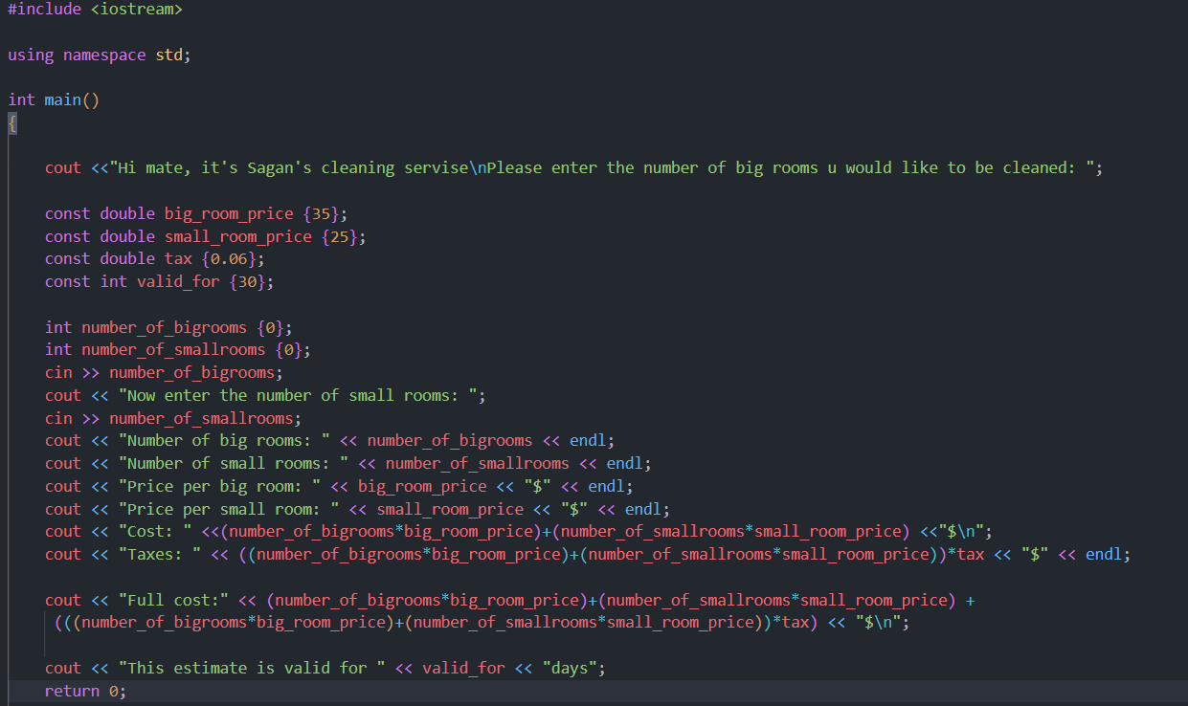

Рисунок 6 Код програми

2) Посилання на файл програми у пул-запиті GitHub

[Pull-request](https://github.com/artificial-intelligence-department/ai_programming_playground/pull/90/files#diff-95f68522a240ec3f197a9780e4ce302693328e29c7c893fb89d72fc7018dd271)

### Результати виконання завдань, тестування та фактично затрачений час:

Завдання №1

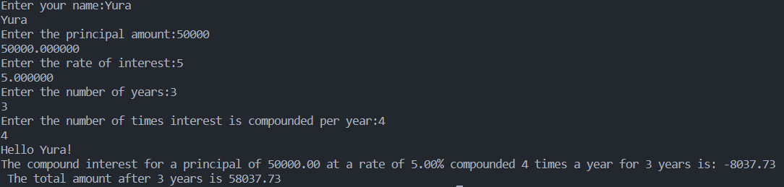

Рисунок 7 Результат практичної

Час затрачений на виконання завдання: 1,5 години

Завдання №2

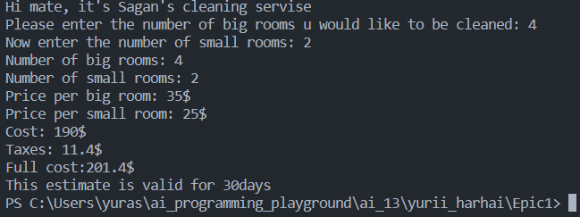

Рисунок 8 Результат власної роботи

Час затрачений на виконання завдання: 25хвилин

# Висновок:

Я налаштував середовище VSCode, встановив розширення для С++ та Visual Studio Code ознайомився з: коносльними командами Linux, лінтером та дебагером, GitHub та його пул реквестами, FlowCharts та Draw.io, Word . Написав та запустив свої перші програми.